Министерство науки и высшего образования Российской Федерации Федеральное государственное автономное образовательное учреждение высшего образования

**«Пермский национальный исследовательский политехнический университет»**

Электротехнический факультет

Кафедра «Информационные технологии и автоматизированные системы» направление подготовки: 09.03.04 – «Программная инженерия»

**Лабораторная работа №7.2.**

**«Функции с переменным числом параметров»**

Выполнил студент гр. РИС-24-2б

Молочко Артём Анатольевич

Проверил:

Доц. Каф. ИТАС

Ольга Андреевна Полякова

(оценка) (подпись)

(дата)

г. Пермь, 2025

**Постановка задачи**

Разработать программу на языке C++, которая решает следующие задачи, используя функции с переменным числом параметров:

1. **Определение длины стороны по координатам двух точек**
   * Написать функцию Distance, которая вычисляет расстояние между двумя точками на плоскости, заданными их координатами.
2. **Вычисление площади треугольника по его сторонам**
   * Написать функцию square, которая вычисляет площадь треугольника по известным длинам его сторон, используя формулу Герона.
3. **Определение площади треугольника, содержащего самую длинную диагональ выпуклого многоугольника**
   * Написать функцию square1, которая принимает координаты вершин выпуклого многоугольника, находит его самую длинную диагональ и вычисляет площадь треугольника, содержащего эту диагональ.

**Анализ задачи**

Данная задача предполагает работу с геометрическими вычислениями на плоскости, используя переменное число параметров. Основными этапами решения являются:

1. **Определение расстояния между двумя точками**
   * Используется формула расстояния между двумя точками в декартовой системе координат.
   * В качестве входных данных передаются координаты двух точек.
2. **Вычисление площади треугольника по длинам его сторон**
   * Применяется формула Герона, требующая расчета полупериметра.
   * Входными данными являются три длины сторон.
3. **Поиск наибольшей диагонали и вычисление площади соответствующего треугольника**
   * Перебираются все возможные диагонали выпуклого многоугольника, находя самую длинную.
   * Определяется треугольник, содержащий данную диагональ.
   * Вычисляется его площадь, используя ранее реализованные функции.

**Блок-схема**

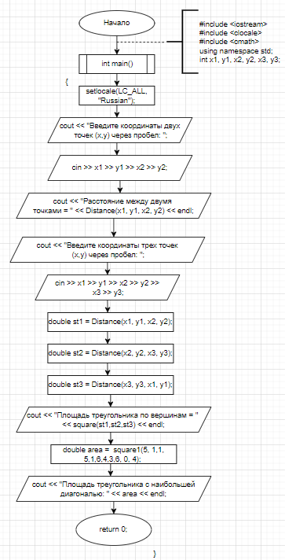

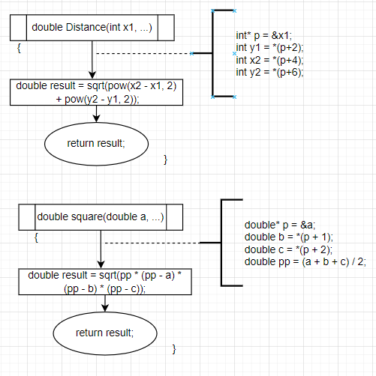

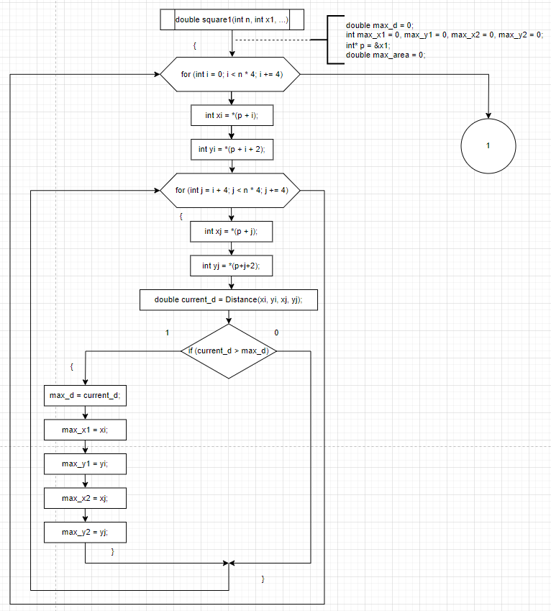

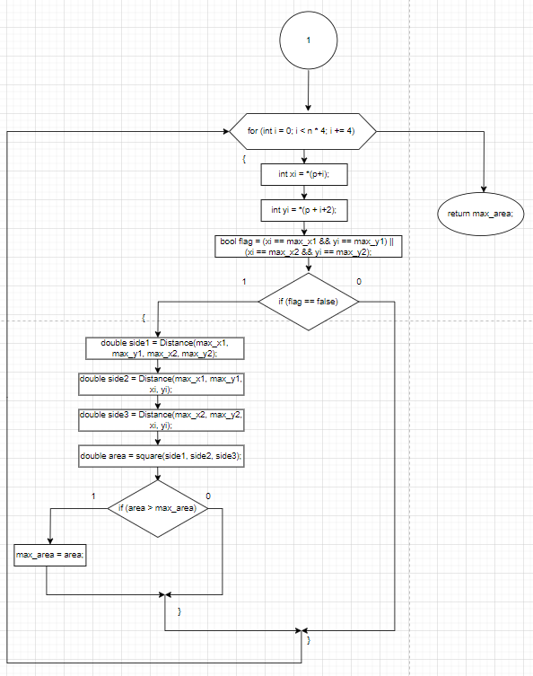

**Код программы**

